Arbeitsauftrag AAB03:
Betriebssystemressourcen in C-Programmen anfordern V1.7
Datum:
Autor:
Hilfe:
- zum Arbeitsauftrag gehörige PPT-Folien
- Internet-URL für mingw-w64
https://www.mingw-w64.org/downloads/#mingw-builds
herunterladen der binären gcc Compiler von
https://github.com/niXman/mingw-builds-binaries/releases

Bearbeite/beantworte/dokumentiere folgende Fragen
mit screenshots
- Variante A – Programme selbst übersetzen:
  - Ladet von obigem Github Link eine Version für 32 bit also z.B. i686-14.2.0-release-win32-dwarf-msvcrt-rt_v12-rev1.7z und eine Version für 64 bit also z.B. x86_64-14.2.0-release-posix-seh-msvcrt-rt_v12-rev1.7z herunter, entpackt die Archive und verschiebt mingw32 nach c:\programme (x86) und mingw64 nach c:\programme .
Startet mit start_gcc32_env.cmd bzw. start_gcc64_env.cmd jeweils eine 64-bit-gcc bzw. 32-bit-gcc Umgebung. Ihr könnt die beiden .cmd-Dateien mit einem Editor ansehen/kontrollieren/anpassen.
(screenshots)
  - Übersetzt das Programm mit den 64 bit bzw. 32 bit gcc Compilern in den entsprechenden CMD-Boxen.
gcc AAB03-OSfromC.c –o AAB03-Name-64.exe –lpthread –lm
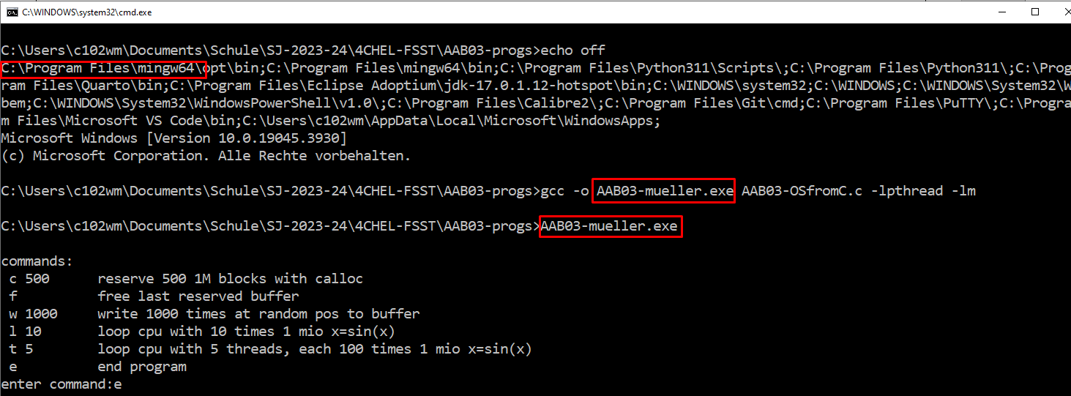
  - 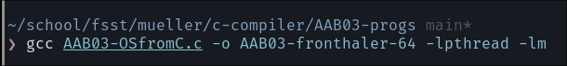
  - bzw. mit 32-bit Compiler:gcc AAB03-OSfromC.c –o AAB03-Name-32.exe –lpthread –lm
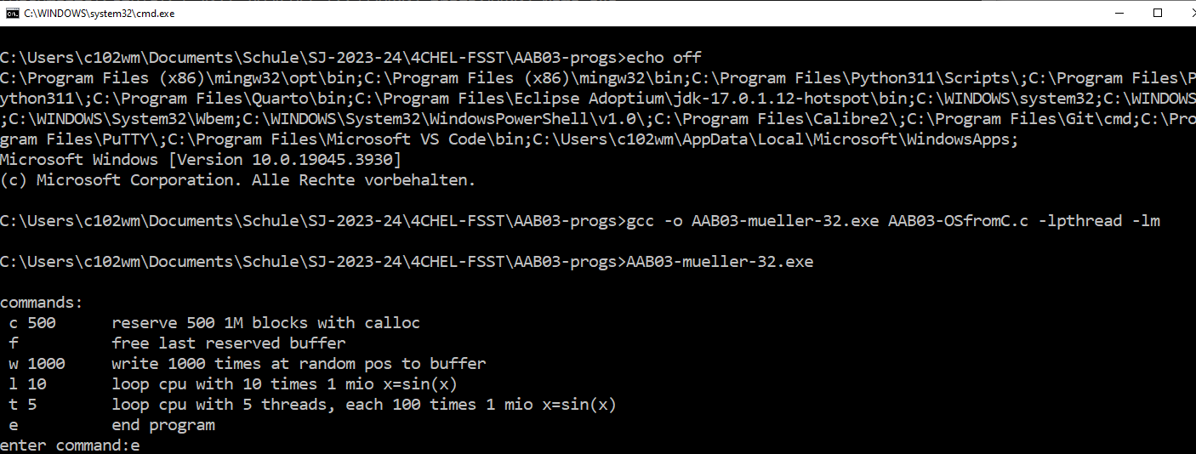
- oder Variante B – fertig übersetzte Programme aus AAB03-progs.zip verwenden.
Entpackt das zip-Archiv und benennt die EXE-Programme in die Variante AAB03-Name.exe um.
- Startet das erzeugte Programm in der CMD Box durch Eingabe des Programmnamens.
Startet den Ressourcenmonitor und selektiert das Programm AAB03-Name.exe .
CPU:
Welche PID hat das Programm? 14844
Wie viele Threads laufen, wie viel CPU benötigt das Programm? 1
Welche Module (Dateien und Bibliotheken werden vom Programm verwendet? 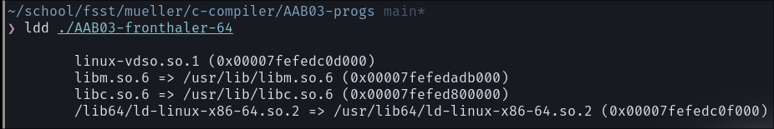
Handelt es sich um eine 32bit oder eine 64bit Anwendung? (Spalten im Tab CPU erweitern)
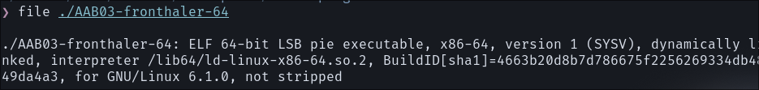
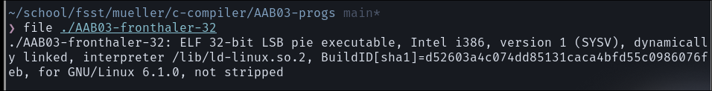
Wie viel Speicher wird zugesichert/verwendet?
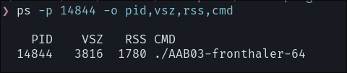
VSZ = virtual size
RSS = Resident Set size
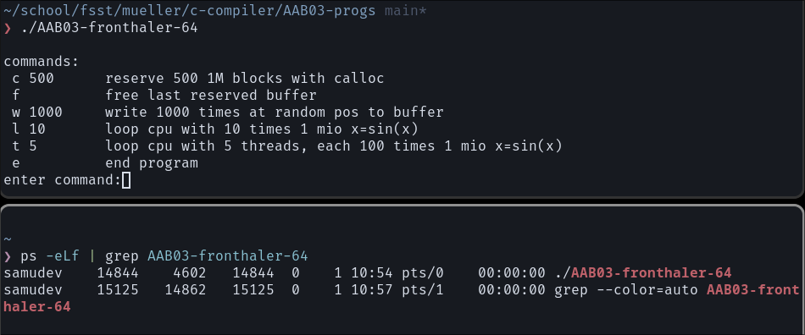

- Reserviert mit dem c Kommando des Programms (calloc) ein Gigabyte Speicher.
Welches Kommando ist einzugeben? C 1024
Von welcher Adresse bis zu welcher Adresse liegt der Speicherbereich, wie groß sind die Adressen?
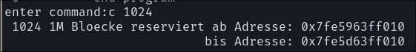 ca 1mb
Kontrolliere die Größe mit einem Hex-Rechner
0x7fe5d63ff010 - 0x7fe5963ff010 = 0x400000000 = 1,073,741,824 Bytes

Dokumentiert das Verhalten im Ressourcenmonitor.
Wird der Speicher bereits verwendet? nein
Wieviel Speicher ist zugesichert, wie viel in Verwendung? 1.6mB
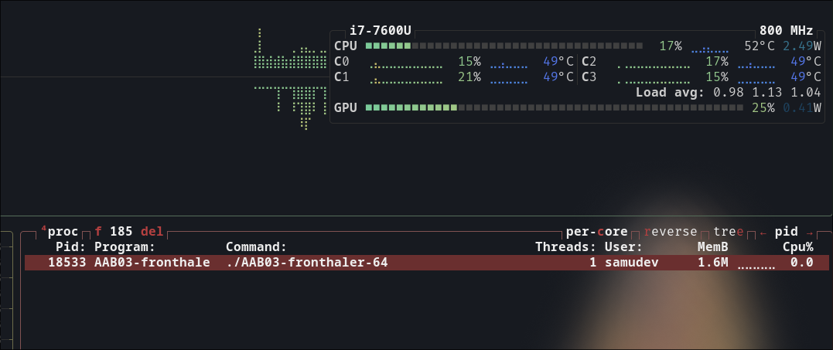

- Belegt zufällige Teile des Speichers mit Daten (w Befehl)
Was passiert im Ressourcenmonitor (Arbeitsspeicher)?
- Braucht jetzt 1Gb
- 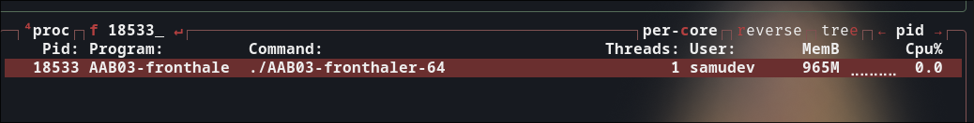
- Fülle zufällig weitere Speicherbereiche.
Was passiert?
braucht noch mehr RAM
- 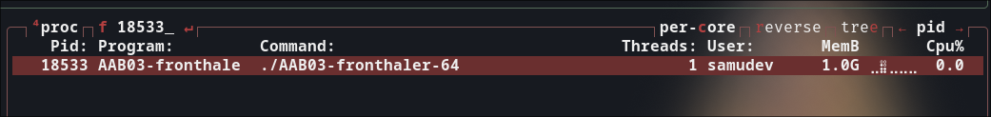
- Gib den zuletzt reservierten Speicher mit dem f Befehl (free) wieder frei.
Dokumentiert das Verhalten im Ressourcenmonitor mittels screenshot.
- 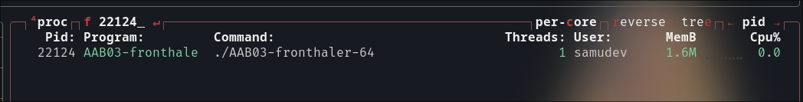
- Allokiert und beschreibt nun mehr als 4GB Speicher.
Ist/wäre das auch mit der 32-Bit Anwendung möglich?nein
- Wieviel Speicher kann mit der 32-Bit Version Maximal unter Win10 (64bit) angefordert werden.
Bei 32-bit ist 1.9GB max

- Starte eine weitere Instanz des Programms in der CMD-Box:
Was erkennt man im Ressourcenmonitor?
Wie unterscheiden sich die beiden Prozesse? Andere PID, ram ist gleich, cpu auslastung ist gleich, gleich viel Therads
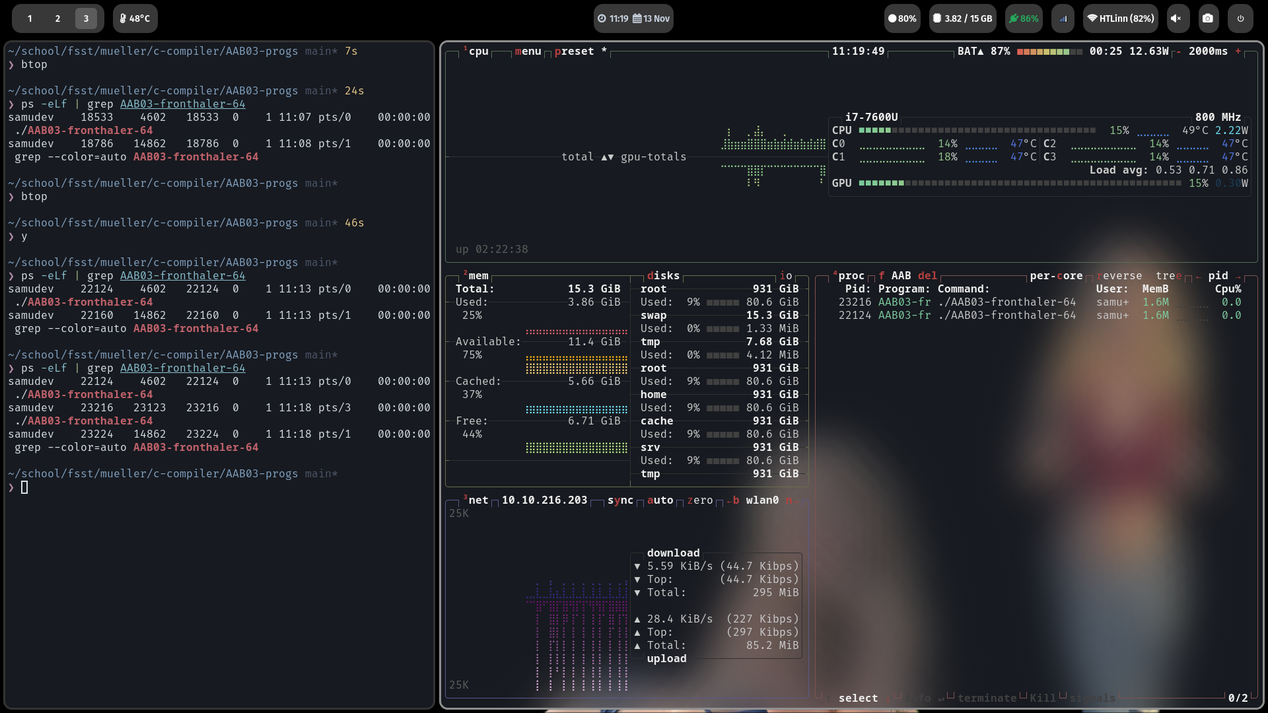
- Belege auch in der zweiten Programminstanz Speicherplatz.
Belege (allocate) dort mehrmals 1GByte und beschreibe den Speicher.
Welcher Speicherbereich wird nun verwendet (Anfangs- und Endadressen)?
Überschneidet sich der Speicherbereich tatsächlich mit dem anderen Prozess?
Gib eine Erklärung dazu!
Wie groß ist der Adressraum in einem 32 bit-Betriebssystem?
Wie wird das dem physisch im Rechner eingebauten Memory zugeordnet?
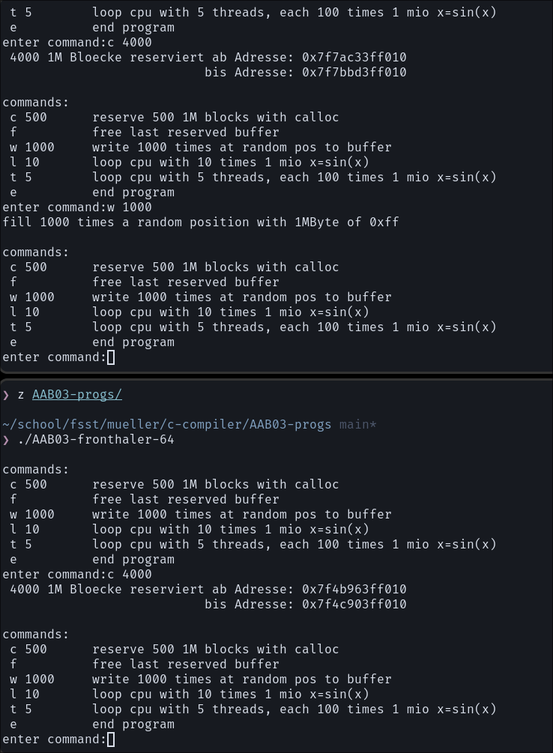
Jede Programminstanz hat eigenen virtuellen Adressraum, Speicherbereiche überschneiden sich nicht physisch, virtuelle Adressen werden erst bei Nutzung auf physischen RAM gemappt. Auf 32-Bit-Systemen ist der Adressraum max. 4 GB pro Prozess.

- Wie viel Speicher kannst Du mit einem Prozess in Deinem Betriebssystem anfordern.
(der retournierte Pointer buffer ist ungleich 0x00) RAM + SWAP (bei mir 16GB RAM, auf 32bit max 1.9Gb)

- Was passiert wenn der physisch vorhandenen Speicher auf dem Rechner von den Prozessen aufgebraucht wird? Benutzt Swap von der Festplatte
Wie sieht der Übersichtsbalken im Ressourcenmonitor aus? (screenshot)
Was macht die Festplatte? Wie verhält sich der Rechner? Sehr langsam, es hängt
Was passiert, wenn Du zu anderen Anwendungen am Rechner umschaltest? Teilweise standbilder
mein Linux blockiert bei 4Gb bei 64 bit

- Was passiert, wenn Du eine der beiden Programminstanzen beendest?
Wie sieht die Speicherbelegung im Ressourcenmonitor dann aus?(screenshot)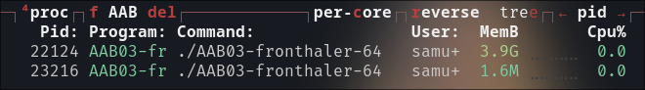
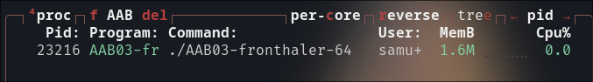
- Starte das Programm erneut und verwende die Funktion
l mit 100 Durchläufen.
Was beobachtest Du im Ressourcenmonitor?
(screenshot)
Cpu usage steigt von 0% auf bis zu 50%
- Verwende die Funktion t (für mehrere Threads starten) mit 4 (bzw. der Anzahl deiner hyperthreading Kerne) parallelen Threads:
Was beobachtest Du? Cpu nutzung schießt hinauf (198% usage)
Wie sieht das im Ressourcenmonitor aus?
Dokumentiere auch den Verlauf der CPU-Nutzung (screenshot)
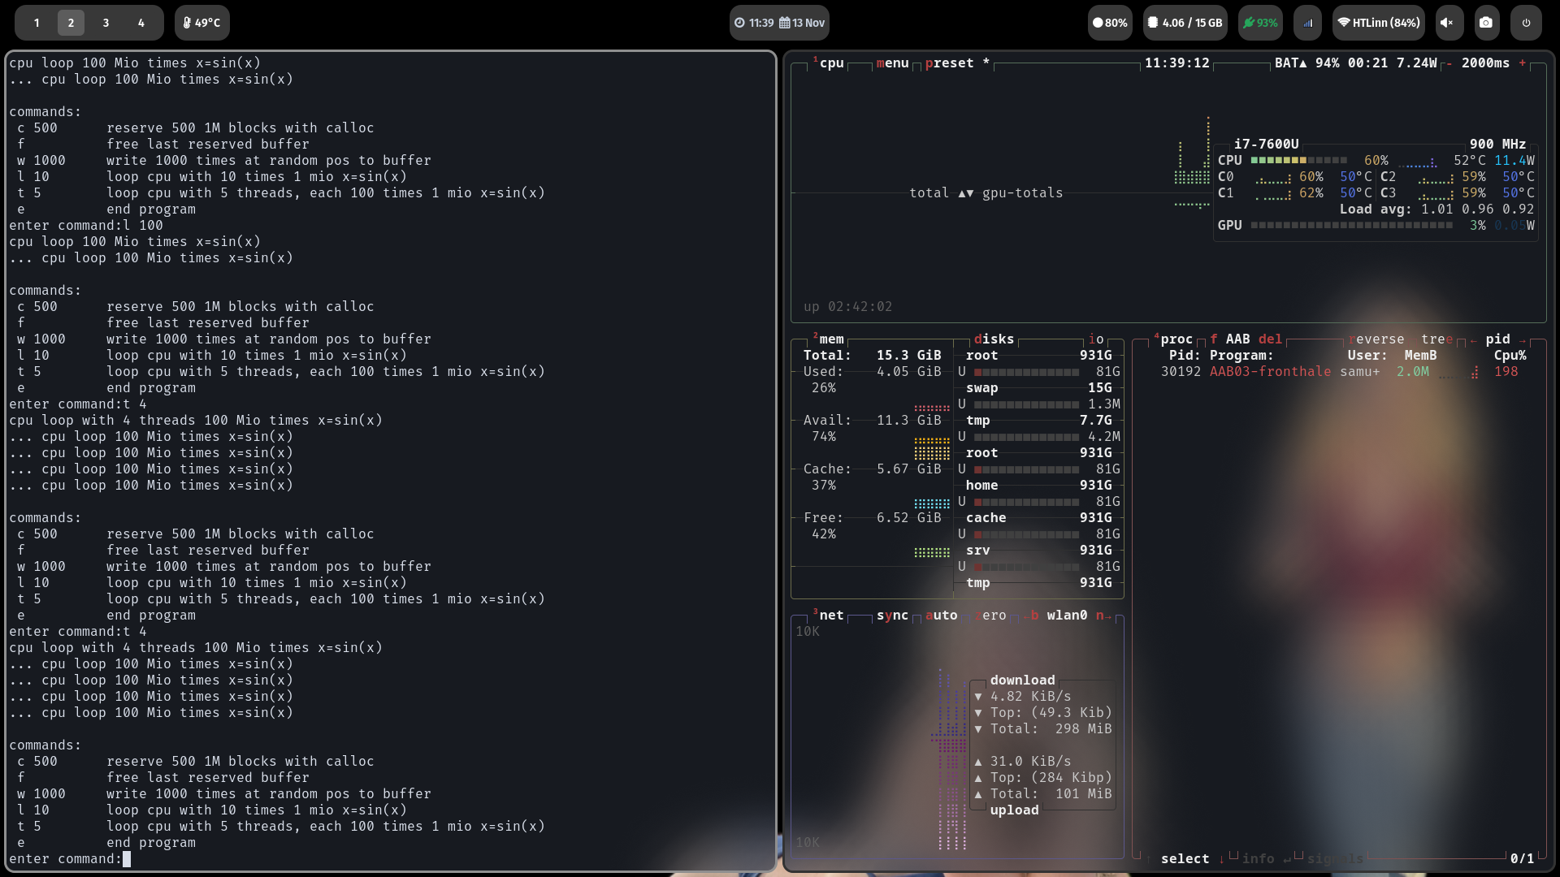
- Was passiert, wenn Du doppelt so viele Threads, wie dein Rechner logische Kerne besitzt, startest?
Wie verhält sich der Rechner? Wird langsamer wegen cpu auslastung
Laufen die Threads nun tatsächlich parallel (gleichzeitig)?nein, werden zeitlich geteilt
Wie wirkt sich das Starten von mehreren Threads auf die Laufzeit eines Threads aus? Einzelne werden langsamer
(screenshot der CPU-Nutzung)
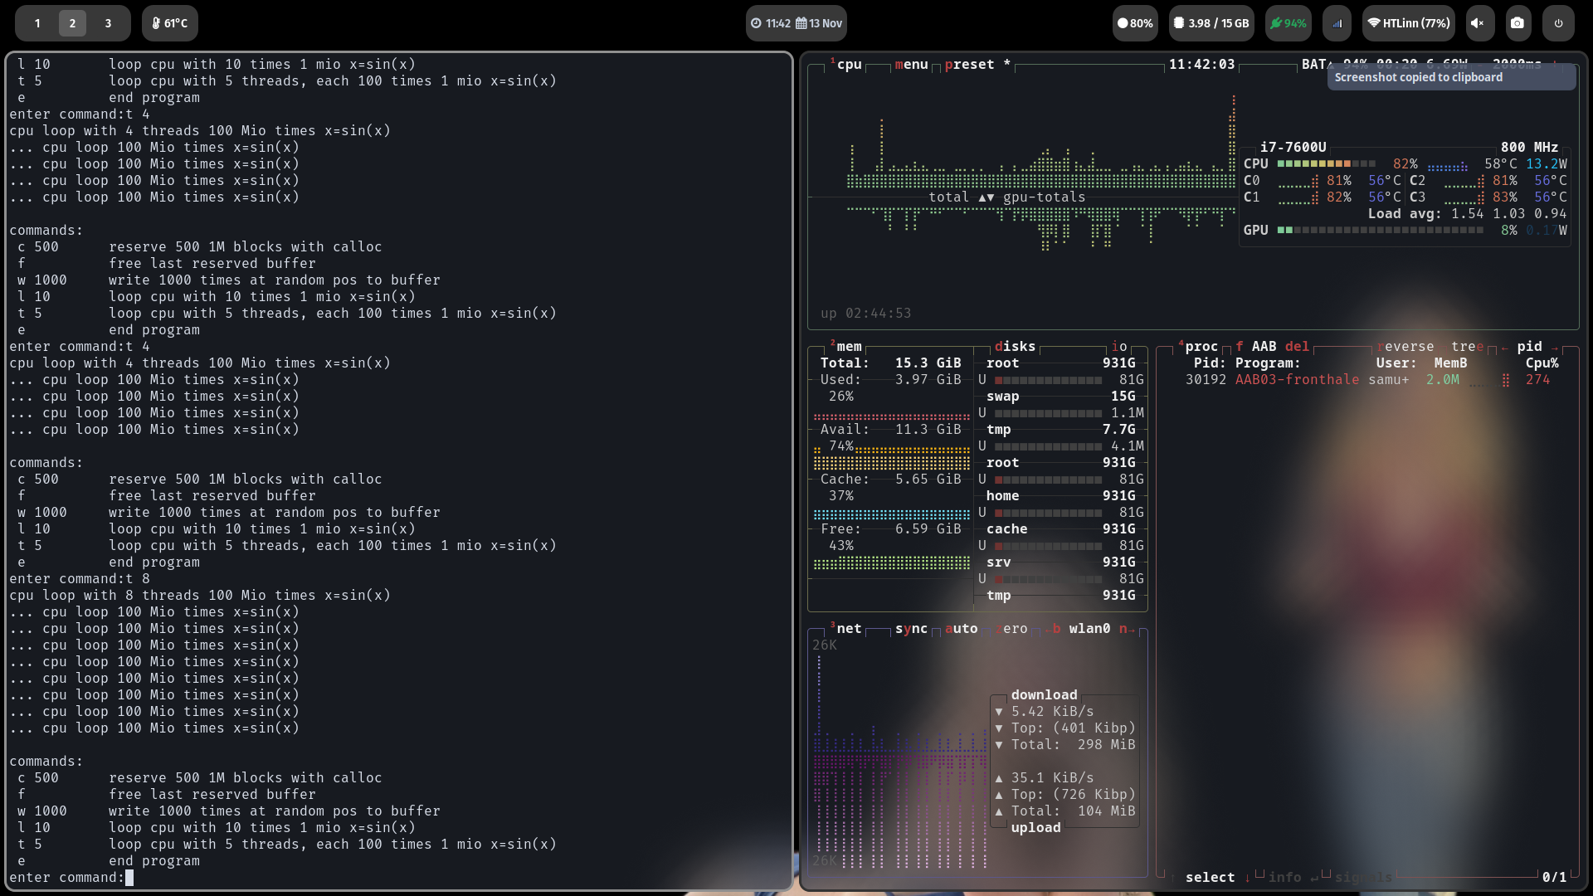
- Übersetzt das Programm auch in der virtuellen Linux-Mate-Maschine.
Sollten die Headerdateien stdio.h etc. nicht gefunden werden, fehlen am System noch die Entwicklerbibliotheken. Dann also als root (sudo –-shell)mit:
apt-get update ; apt-get upgrade; apt-get install build-essential
Vorsicht: Hier lautet der gcc Aufruf wie folgt: (Libraries nach dem C-File anfügen)
gcc -o AAB03-walter AAB03-OSfromC.c -lpthread -lm
(screenshots)
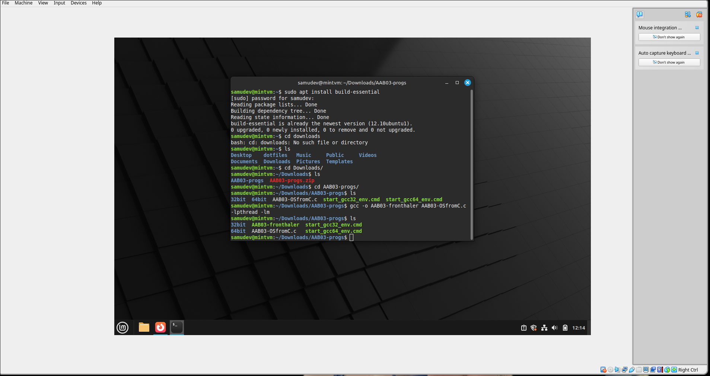
Bin schon die ganze zeit auf linux
Spielt Euch auch unter Linux mit dem Programm und beobachtet das Ergebnis mit top und dem Ressourcenmonitor.
Könnt Ihr mehr Speicher anfordern, als Ihr der virtuellen Maschine gegönnt habt?
Was macht die Ressource Memory und Swap (unter Resources)
Was ist und wo liegt der SWAP?
(screenshots)
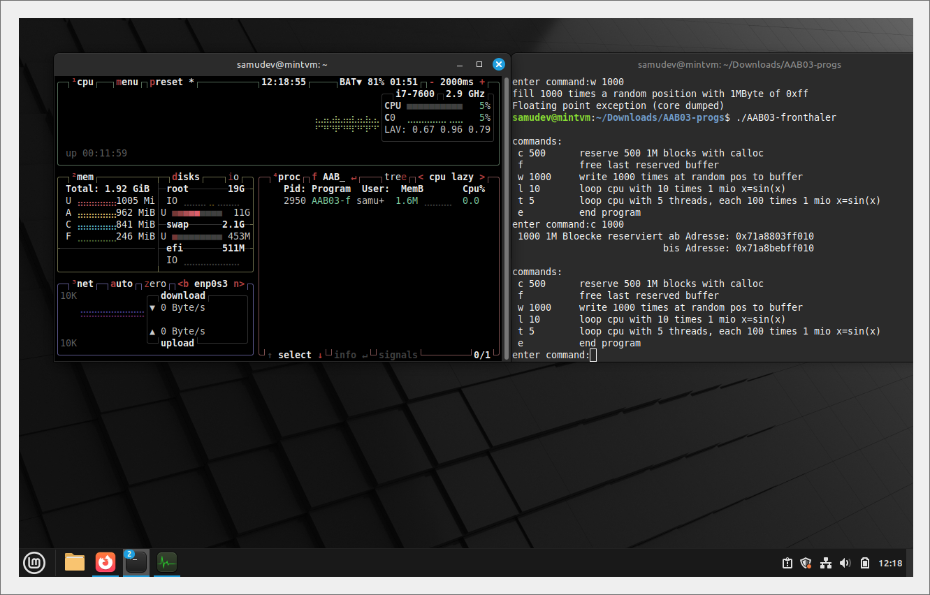
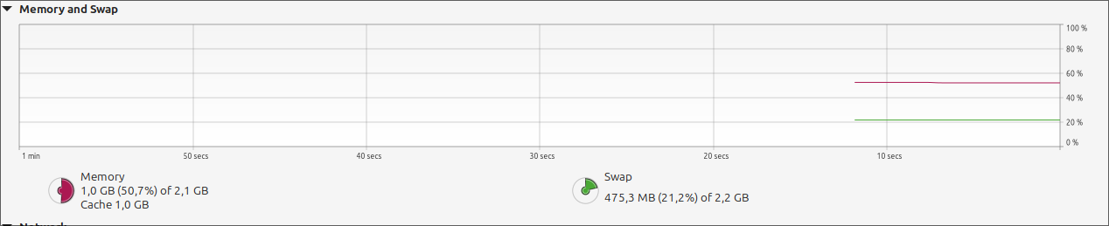
Du kannst mehr virtuellen Speicher reservieren als RAM vorhanden ist; physischer RAM (Memory) steigt nur bei Nutzung, bei Vollauslastung wird Swap auf der Festplatte genutzt.

- Abgabe:
Gib den ausgefüllten Arbeitsauftrag mit den beantworteten Fragen und den screenshots als AAB03-Name.pdf im moodle ab!

